
研究员
期货研究报告

铜周报

但高度有限
黄忠夏
多空分歧加大，谨防政策边际收紧
电话：0769-22119245
从业资格号：F0285615
2021-05-17 星期一
投资咨询从业证书号：Z0010771

一、主要观点：
宏观方面，一方面，伴随着全球疫苗接种稳步推进及各国经济持续修复，美联储态度偏鸽、美元不断下跌给商品市场提供较强的上行动能。另一方面，随着疫情好转，全球货币宽松政策大概率退出，铜供应干扰率也有望下降，当供应和政策回归正常，铜市场供需矛盾并不会那么短缺，届时铜价有望向更均衡的价格回归。基本面方面，前期CSPT小组未能敲定2021年二季度铜精矿加工费地板价，显示市场对于未来铜精矿供应或存在一定分歧，但也仍然难言宽裕；而需求端，中国目前对于新冠疫情的控制依然十分成功，且新能源新基建板块将持续对铜需求形成拉动，而接下来的旺季去库大概率会对铜价形成强有力的支撑，暂时维持铜价长线看涨的判断，但倘若二季度内去库不及预期，则铜价的上涨幅度或将较此前预期有所减弱。技术走势上看，上周伦铜价格向上创历史新高以后回落，国内铜价也处于历史顶部区域；从绝对价格看，铜价多空分歧逐渐增大，且需要警惕国内政策的边际收紧。尽管短期来说，铜原料供应偏紧和真实需求较强使得铜价仍具备进一步冲高的条件，但策略上也要做好两手准备，以防范中期转向调整可能。

二、操作建议：
建议投机及套保多单进一步减仓，预设好止损止盈位；场外建议短线或波段参与。中短期沪铜2107合约参考运行区间70000-78500元/吨。

三、基本面分析

1、价格/价差
期货方面，上周沪铜大幅冲高回落，收盘小幅下跌。上周沪铜主力CU2106合约下跌340元/吨，环比下跌0.45%，收于74560元/吨。
外盘方面，上周伦铜也大幅冲高回落。LME期铜周度下跌179美元/吨，环比下跌1.72%，收于10233.50美元/吨。
现货方面，国内现货铜价相对抗跌。我的有色网1#铜均价报74885元/吨，周度上涨740元/吨，周涨幅1.00%。
基差方面，上周铜主力基差低位先跌后升，目前升水100左右。
铜现货价格统计表（元/吨） | 铜主力基差走势图
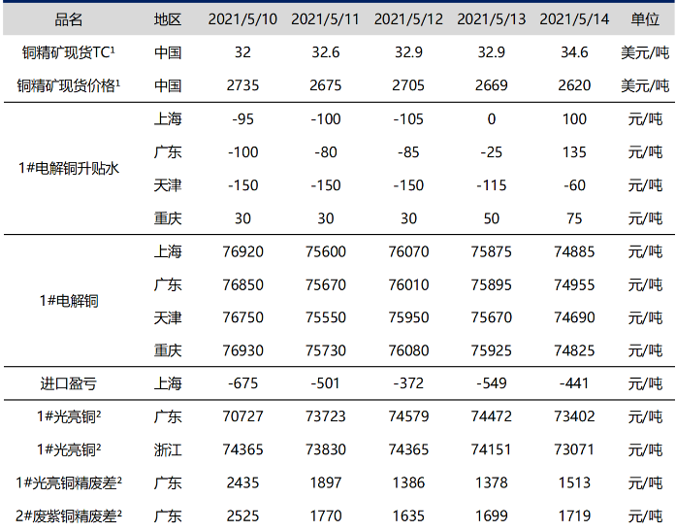 | 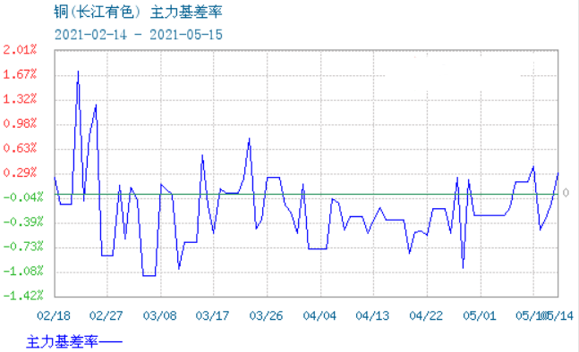
数据来源：华联期货研究所 | 数据来源：华联期货研究所

2、铜精矿市场
国际方面，上周我的有色标准干净铜精矿TC报价在32-34.6美元/干吨之间，较前周31.6-32美元/干吨上涨0.4-2.6美元/干吨；26%品位干净铜精矿报价在2620-2725美元/干吨，较前周的2561-2620美元/干吨增加59-115美元/干吨。
上周现货市场TC上行明显，特别是临近周末，TC突破30美元中位压力，甚至达到34.6美元的高位。询报盘也呈上行趋势，近月船期的报盘在30美元中低位，报盘重心上移，冶炼厂对近月船期的购买意愿维持在30美元中高位，询盘重心上移。5月船期活跃度机会停滞且TC较高，6月船期活跃度逐渐下降，买方对7月船期货源持观望态度。铜精矿现货供应紧张局面持续缓解。
上周陆续公布有新矿流入市场，新矿投产对于供应端进展局面有一定缓解，包括秘鲁Mina Justa（4月运往港口）和Pampacancha（4月投产），赞比亚Roan（铜精矿已交付至Sable冶炼厂）。单铜矿供应端任由不确定性因素值得关注以及防范，Turquoise Hill表示疫情将持续影响蒙古Oyu Tolgoi铜矿二季度运营，因疫情防控措施限制从乌兰巴托到工地的交通，严重减少工人数量，影响露天矿运营以及地下矿扩产。
国内方面，国内目前计价系数如下：20%品位铜精矿系数89.5%，23%品位铜精矿系数92%，各品位国内铜精矿现货计价系数较前周保持不变。内矿现货成交冷清，华南地区有少量出于配矿目的的现货成交，系数继续维持高位运行暂无下行趋势。据市场参与者反馈，在华北地区存在少量的内矿现货成交，20%标准品位的干净矿成交系数为87%，矿山现货到厂，超出品位的度数扣款让利卖方，整体国内铜精矿现货计价系数仍然较高。
截至5月17日第二轮第三批中央生态环境保护督查全面完成督查进驻工作，国内部分矿山为支持国家环保工作二适度减产，国产铜精矿供应局面紧张。2021年3月份中国铜精矿产量15.76万吨，较2月份的国内铜精矿产量13.56万吨增加17.1%，同比增加10.45%。主要因为2月份受春节假期影响，铜矿产量减少，而3月份矿山生产昨夜得到恢复，产能释放，环比增加。中国铜精矿市场动态：中国铜业抓住机遇、精心组织、合理安排生产，努力挖掘生产潜能，博取生产品高价位红利。2021年1季度，铜矿石经营利润超进度25%。自然资源部办公厅近日引发了《自然资源部2021年政务公开工作要点》。
上周我国铜精矿港口库存出现小幅上升，截至上周五，铜精矿港口库存为54.3万吨，较前周增加6.2万吨。
标准干净铜精矿现货TC走势图 | 中国铜精矿港口库存变化情况
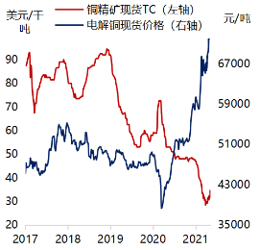 | 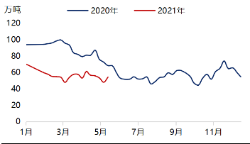
数据来源：华联期货研究所 | 数据来源：华联期货研究所

3、铜供应：产量、进口及再生
电解铜产量方面，据我的有色网调研数据，预计2021年4月中国电解铜产量88.95万吨，同比增加15.1万吨，环比增长0.6%；1-4月中国电解铜累计产量344.4万吨，同比增长15.3万吨。4月冶炼企业检修少，且产量影响较低。据统计4月联合铜业一条阳极生产线检修，不影响电解铜产量；山东恒邦从4月5日检修至4月25日结束，历经20天，产量影响0.1万吨，其余冶炼企业运行正常。
4月产量小幅增长，其中江铜、方圆、白银、国投、富冶产量环比增加均超过1000吨，而大冶、云铜环比稍有下降。
2021年5月检修企业较多，检修力度较强，产量影响将较为明显。5月检修企业有豫光、云铜、金冠、祥光、赤峰云铜、金剑、白银、金川企业检修。其中有企业检修天数较长，有40-45天，产量影响跨越到6月。5月前两周，已有5家冶炼企业开始检修，其中云铜、金冠、东南从5月5日开始，金剑、祥光从5月10日开始，产量开始受到影响，加上铜价快速上涨，导致国内出现局部供应偏紧。
据追踪44家冶炼样本，电解铜产能覆盖全国94.5%得知，5月中国电解铜预计产量84.39万吨，同比增长18.5%，环比下降5.1%。
电解铜进口方面，上周LME铜先扬后抑，周内再次创新高，周初自10310美元/吨一路上涨至最高10747美元/吨，之后在周五跌回10242美元/吨。周内三月调期最高升水12.5美元；进口盈利窗口仍处于关闭状态，亏损幅度收窄至441元/吨左右。
上周国内消费表现较差，由于铜价创新高，导致下游畏高情绪加重，部分市场下游加工企业畏高铜价停滞采购；不过周内由于铜价持续高位，而经过节假之后的企业原料库存已至风险线，因此周内下半段，下游被迫拿货，此时市场成交稍有好转，单整体依然成交清淡。截至上周五，进口铜仓单报33-44美元/吨，提单报25-35美元/张。五一长假之后，铜价大涨，且国际铜价上涨趋势较快，国内保税区市场5月底到港火法提单可压价至25-35美元/吨，6月初到港提单报价在35美元/吨，7月的QP（Quotational Period），市场观望情绪较浓，少有成交。
我的有色网5月中国铜供需平衡表 | 精废价差及废铜价格优势
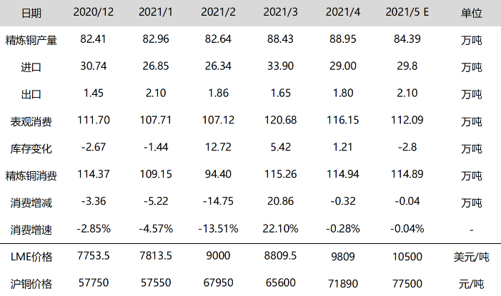 | 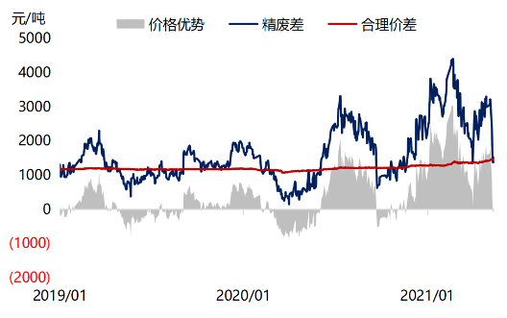
数据来源：华联期货研究所 | 数据来源：华联期货研究所
再生铜市场方面，截至上周五广东市场电解铜报74915元/吨，含税不含运费的报价1#光亮铜报73402元/吨，2#铜69657元/吨，精废差分别为1513元/吨、5258元/吨。上周废铜价格较前周五涨2400元/吨，不含税不含运费报价68600元/吨，上周精废差较前周五收窄1698元/DUN ,光亮铜精废差在1378-2435元/吨。合理价差为1449元/吨，较前周五扩大9元/吨。
上周铜价冲高回落，受宏观及政策面因素影响为主，高铜价之下下游市场需求受到抑制，春节以来铜市场步步高升，下游铜材及终端用户备受煎熬，订单量难以在传统旺季下明显增加，商家资金压力制约运行难度加大，供需面整体利空居多，铜价高位难以持续。废铜商家看涨热情影响，捂货不出现象普遍，当高位下调时持货商积极出货，而此时下游长假选择观望为主，景观铜价下调幅度再定夺，因此上周废铜市场成交依然偏少。

4、铜库存
5月13日国内电解铜现货库存34.97万吨，较前周四（5月6日）增加0.05万吨。其中上海库存18.97万吨，增加0.22万吨；广东市场10.1万吨，增加0.10万吨；江苏市场4.30万吨，减少0.30万吨。
5月13日保税区库存42.5万吨，较前周四（5月6日）增加0.70万吨。上周保税库继续小幅增加，进口窗口持续亏损状态，进口比价亏损幅度仍保持700元/吨以上，清关有限。近期到港依然少，因而增幅较小。
海外方面，上周伦铜库存持续去化，累积减少5500公吨至121200公吨。
中国电解铜库存变化情况（万吨） | 中国精铜制杆/废铜制杆产能利用率
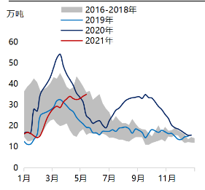 | 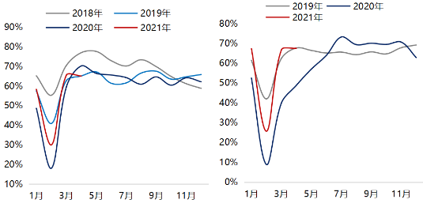
数据来源：华联期货研究所 | 数据来源：华联期货研究所

5、铜材市场
铜杆市场方面，上周各地8mm不含升贴水加工费报价：天津市场450-500元/吨；江苏市场450-520元/吨；江西市场400-540元/吨；华南市场300-450元/吨。临近交割换月，天津地区加工费上调50元/吨。上周铜价呈震荡下行态势，铜杆整体消费一般。精废杆价差缩小，废铜制杆优势减弱，下游维持刚需采购。
铜板带市场方面，上周紫铜板带T2价格较前周上涨700元/吨，均价78600元/吨，黄铜板带H62价格较前周上涨400元/吨，均价61600元/吨。进入5月行业淡季，国内板带需求明显不足，紫铜板带消费一般，黄铜、磷铜和白铜板带订单相比4月下滑明显，高铜价促使下游终端观望情绪浓厚，订货意愿不强。

6、铜市一周要闻
1）MINA Justa铜项目接近完工 第一车铜精矿已发往港口。秘鲁16亿美元的MINA Justa铜项目接近完工，目前矿山正在逐步满产，生产的第一车铜精矿已于今年4月送往Matarani港口，今年5月第一批电解铜也已产出。Mina Justa是一座新的铜矿，拥有两个露天矿场和两个加工设施，预计精矿中所含铜的年产量约为102,000吨/年，阴极铜的年产量约为58,000吨。
2）Hudbay新铜矿投产，铜矿运输问题影响销售和库存。Hudbay2021年一季度铜产量为2.46万金属吨，环比下降10%，同比下降0.33%，因秘鲁Constancia一月进行每半年一次的工厂关停，矿石硬度提高，此外加拿大777矿石品位增加，Flin Flon选矿厂回收率增加。金产量创新高为3.55万盎司。Hudbay旗下秘鲁Constancia铜矿的Pampacancha矿区于2021年4月投产，生产初期铜品位较低，金品位较高，2022和2023年铜品位会有所恢复，Constancia2021年矿产铜产量目标为8万金属吨，2022年为10.8万吨，2023年为11.7万吨；加拿大Lalor铜锌金银矿原矿日产量达4650吨/天，原日产量为4500吨/天，预计2023年会增至5300吨/天，受益于技术以及运营改进以及2022年777铜锌金银矿关停后资源重新分配。
3）Turquoise Hill表示疫情将持续影响蒙古Oyu Tolgoi铜矿二季度运营。Oyu Tolgoi2021年一季度铜产量为4.5449万金属吨，环比增加9.13%，同比增加29%，主要由于铜矿石品位的提升。一季度铜精矿产量为16.45万吨，平均品位为21.4%。金产量为14.5656万盎司。2021年铜目标产量由先前的16万-18万吨调整为15-18万吨，主要由于疫情防控措施，以及为解决地质问题而修改了Phase 4B的矿山设计方案。Turquoise Hill首席执行官Steve Thibault表示疫情将持续影响Oyu Tolgoi二季度露天矿运营以及地下矿扩产。一季度期间，露天矿，选矿厂以及装袋设备不间断运行，但因疫情防控措施限制从乌兰巴托到工地的交通，严重减少工人数量，影响露天矿运营以及地下矿扩产。Oyu Tolgoi地下矿项目预计2022年10月首次实现可持续生产，预计开发成本为67.5亿美元。

研究员承诺
本人以勤勉的职业态度，独立、客观地出具本报告。本报告清晰准确地反映了本人的研究观点。本人不曾因，不因，也将不会因本报告中的具体推荐意见或观点而直接或间接接收到任何形式的报酬。
免责声明
本资讯产品/报告专为关注期货市场及其投资机会的人士参考使用。我们谨慎相信本资讯产品/报告中的资料及其来源是可靠的，但并不保证所载信息的完整性和真实性。本资讯产品/报告内容不构成对相关期货品种的最终买卖依据，投资者须独立承担投资风险。本资讯产品/报告版权归华联期货所有。

公司总部地址：东莞市城区可园南路1号金源中心16、17层
邮编：523009
咨询电话：4000-883-668选5 或直拨0769-22110802、22116880
传真：0769-22217310
网址：http://www.hlqh.com/

